５月２６日（水）15:00解禁

平成11年5月25目(火}
照会先 社会・援護局地域福祉課

ホームレス問題に対する当面の対応策について(要旨)
１．趣旨
○ホームレスも自立でき、地域住民も良好な環境の中で暮らせる社会とするために、国、地方公共団体が適切な役割分担の下、一体となって取り組むことが必要

２．ホームレス問題の基本的視点
○ホームレス自らの意思による自立した生活への支援を基本
○老齢や健康上の理由などにより自立能力に乏しい人々に対しては適切な保護

３．ホームレス問題の対策の方向
ホームレスの社会的自立を果たすためのニーズの的確な把握とそれに基づく類型別の施策体系の確立(別紙)

(ホームレスの類型)
○勤労意欲はあるが仕事がなく失業状態にある者（TYPE1）
産業構造の変化や不況等による日雇労働の機会減少、リストラ等による常用労働者の失業等⇒就労による自立を支援
○医療、福祉等の援護が必要な者（TYPE2）
アルコール依存症の者、精神的・身体的疾患を有する者、高齢者・身体障害者等⇒福祉等の援護による自立を支援
○社会生活を拒否する者（TYPE3）
社会的束縛を嫌う者、諸般の事情から身元を明らかにしない者⇒社会的自立を支援しつつ、施設管理者による退去指導

施策を効果的に推進するためには、社会福祉法人や民間ボランティア団体等の協力を得るとともに、地域住民の理解と協力が不可欠

４ 施策の具体的方向
(1)総合的な相談・自立支援体制の確立
福祉事務所等における街頭相談を含めた総合的な相談体制の確立と自立に向けた総合的な自立支援事業を実施
○福祉事務所等における相談体制の強化
福祉事務所等の窓口相談に加え、保健所等との連携による街頭相談の拡充
〇自立支援事業の実施
ホームレスを一定期間宿泊させ、健康診断、身元確認、生活相談・指導等を行うとともに就労意欲を向上させ、職業相談・斡旋等により自立を支援
〇自立支援事業の本格実施までの緊急的取組
自立支援事業の本格実施までの間、ホームレスの自立に向けた緊急的な事業を実施
(2)雇用の安定
就労による自立に向けた雇用対策の実施
○自立支援事業と連携を図りつつ、就労促進のための職業相談を実施
○求人開拓推進員の活用による求人の掘り起こしの推進
○公共職業訓練の実施
○日雇労働者を多数雇い入れる事業主に対する緊急日雇労働者多数雇用奨励金の支給
○45歳以上の者を対象とした職場適応訓練制度の活用
○45歳以上の者を継続して雇用する事業主に対する特定求職者雇用開発助成金の支給
(3)保健医療の充実
積極的な健康相談及び訪問指導等による保健医療対策の充実
○結核の予防のための訪問による服薬指導の実施等の感染症対策の充実
○保健所等の保健・福祉相談による適切な医療機関等への処遇
○保健所等の巡回健康相談等による健康管理指導の実施
○無料低額診療事業を実施している医療機関の活用
(4)要援護者の住まい等の確保
○自立に向けた宿所提供施設等の利用を図るとともに、高齢者等援護を要する者のための更生施設や養護老人ホーム等の整備拡充
(5)安心安全な地域環境の整備
居住場所の確保状況等を勘案しつつ、公共施設からの退去指導を実施するとともに、地域安全対策や環境衛生対策を実施
○道路、公園、河川等公共施設からの退去指導の実施
○パトロール活動の強化による地域の安全確保、ホームレスの保護活動の実施
○公衆トイレの設置や清掃等の実施

５．施策のフォローアップ
(1)今後、上記施策の実施状況を点検し、関係地方公共団体の要望を踏まえて、施策のあり方について必要な見直しを行う。
(2}ホームレスの動向、ニーズ等の詳細な分析及び効果的な自立支援策に関する学際的な調査研究を実施
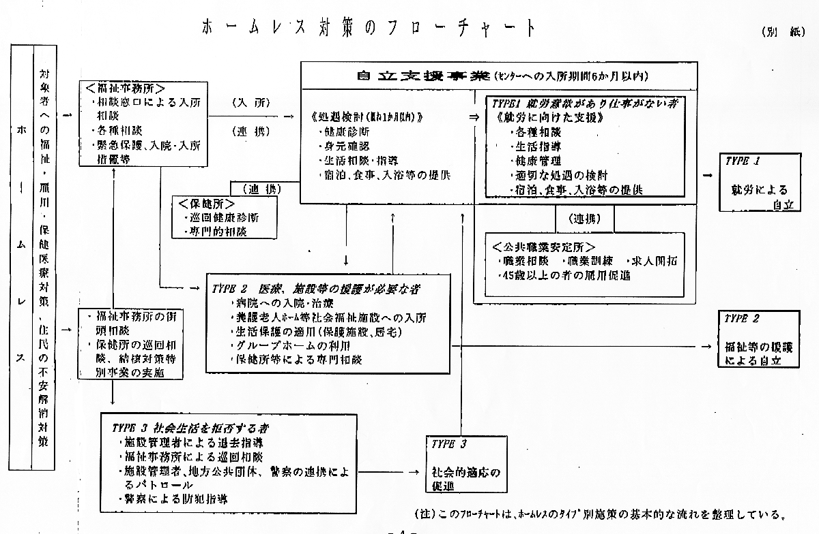

(参考)ホームレス問題連絡会議の開催状況
第１回 平成11年2月12目
○関係地方公共団体からの現状説明
第2回 平成11年3月9日
○現地関係者からの意見聴取
○関係地方公共団体からの要望及び意見交換
第3回 平成11年4月１5日
○ホームレス問題に対する対応(案)についての意見交換

ホームレス問題連絡会議とりまとめ
ホームレス問題に対する当面の対応策について
１．趣旨
近年、大都市を中心に、道路、公園、河川敷等で野宿生活を送っているホームレスが増加して、大きな社会問題となっている。
こうした現状を踏まえ、ホームレス自身も地域住民も不安な生活を送っていることから、一刻も早く、ホームレスも自立でき、地域住民も良好な環境の中で暮らせる地域社会とするために、国、地方公共団体が一体となって取り組む必要がある。
このため、国及び関係地方公共団体が一体となって、雇用、福祉、住宅等各分野にわたって総合的に、適切かつ効果的な対応策を検討する「ホームレス問題連絡会議」を設置し、その対応策を検討することとした(その構成は別紙1〕。
２．ホームレスの現状について
（１）ホームレスの定義と現状
①定義
いわゆる「ホームレス」の厳密な定義は困難であるが、ここでは、失業、家庭崩壊、社会生活からの逃避等様々な要因により、特定の住居を持たずに、道路、公園、河川敷、駅舎等で野宿生活を送っている人々を、その状態に着目して「ホームレス」と呼ぶこととする。
②現状
全国の都市部におけるホームレス（各地方公共団体により名称及び定義は異なる。)の数は、別紙2のとおり約1万6千人にのぼっており、そのうちの9割に当たる約１万5千人が東京都、横浜市、川崎市、名古屋市及び大阪市の5都市に集中している。
また、その数も近年の経済・雇用情勢の悪化等を背景にして増加傾向にある。
(2)ホームレスに至る要因
ホームレスに至る大きな要因は失業であるが、社会生活への不適応、借金による生活破たん、アルコール依存症等の個人的要因によるものも増加し、これら社会経済的背景や個人的要因が複雑に絡み合っているものと考えられる。
(3）ホームレス問題の課題
これらホームレスの増加は、次のような問題を発生させている。
①生活維持が困難
雇用機会の減少や失業等により、十分な収入を得ることができず、生活の維持が困難な状況にある中で、身元を確認することができない者も多いなど、必ずしも生活保護等の行政サービスの適用対象となっていない。
②健康状態の悪化
結核の罹患率が高かったり、赤痢患者が発生するなど、長期にわたる野宿生活により健康状態が不良又は悪化している者が多くみられる。
③地域への影響
公園等の公共施設の占拠により、住民がこれらの施設を利用できなくなる一方で、環境衛生の悪化等による感染症の蔓延のおそれがあるなど、地域住民が不満や不安を募らせている事態となっている。
（4）地方公共団体による対応とその限界
ホームレスを多く抱える地方公共団体においては、一般的な相談、援助事業に加え、人道的、倫理的な立場から健康診断や越年対策事業、緊急一時宿泊事業などを実施しているが、これらは必ずしも根本的な解決のための対策となっておらず、その一方で財政的負担も大きくなっている。
また、限られた地域で手厚い対策を行えば全国からその地域に集まってくるという問題を抱えている。
３．ホームレス問題の今後の対応
（1）検討に当たっての基本的視点
ホームレス対策は、ホームレスが置かれた様々な状況に応じて、それらの人が自らの意思で自立して生活できるように支援することが基本とならなければならない。同時に、老齢や健康上の理由などから自立能力に乏しい人々に対しては、適切な保護を行う必要がある。
したがって、野宿生活を前提とした支援は、あくまで緊急的、過渡的、限定的なものにとどめる必要がある。
(2)対策の方向
対策を講じるに当たっては、まず、ホームレスの実態を十分に把握し、それらの人々が社会的自立を果たすための二ーズを的確に捉え、その上で、様々なタイプに類型化し、そのタイプごとに自立あるいは保護に至る施策体系を確立する必要がある。
それを踏まえ、実際の施策を実施する際には、
①ホームレスの個々の状況に応じた自立を支援するための方策の実施、
②関係機関の密接な連携による総合的な対策の実施、
③ホームレスの自立に向けた一定の取組を行う社会福祉法人、民間ボランティア団体等の積極的な協力を得るとともに、必要な支援を行う、
④ホームレスが地域社会の中で、自立して生活できるよう関係施設の立地をも含め、地域住民の理解と協力を得ることが重要である。
（3）ホームレスの類型別のきめ細かな施策体系の構築
ホームレスを野宿生活に至った要因別に大別すると次のとおりとなる。
①就労する意欲はあるが仕事がなく失業状態にある者
・産業構造の変化や不況等による日雇労働の雇用機会の減少、高齢による就労機会の減少
・リストラ、会社倒産等による常用労働者の失業等
②医療、福祉等の援護が必要な者
・アルコール依存症の者
・身体的・精神的に何らかの疾患を有する者
・高齢者、身体障害者等
③社会生活を拒否する者
・社会的束縛を嫌う者
・諸般の事情から身元を明らかにしない者等
以上のような分類別に自立支援対策を体系化したものが別紙３である。
なお、ホームレスの多くは様々な要因が複合的に絡み合って発生していると考えられることから、個々のケースごとに適切な対応を図る必要がある。
４．今後の具体的施策の方向
以上を踏まえた今後の施策の方向は次のとおりである。施策の実施に当たっては、国と地方公共団体とが適切な役割分担の下、一体となって取り組むことが重要である。その際、国は、地方公共団体に対して必要な助成を行うとともに、当該地方公共団体の実情を把握して、財政運営に支障が生じないよう、適切な地方財政措置を行うものとする。
(1)総合的な相談・自立支援体制の確立
福祉事務所等における街頭相談を含めた総合的な相談体制の充実と同時に、自立に向けた総合的な自立支援事業を実施する。
○福祉事務所等における相談体制の強化
福祉事務所等による窓口相談に加え、保健所等関係機関との連携による街頭相談を積極的に実施する。
○ホームレスの自立支援のための事業の実施
ホームレスを一定の期間宿泊させ、健康診断、身元確認、生活相談・指導等を行うとともに、公共職業安定所との密接な連携の下で職業相談・斡旋等を行い、就労による自立を支援する。更に高齢者や障害者等の要援護者に対しては、実情に応じて生活保護の適用や病院への入院、養護老人ホーム等社会福祉施設への入所の措置を行うなど福祉等の援護による自立を図る。
なお、社会的束縛を嫌う者等社会生活を拒否する者に対しては、福祉事務所の巡回相談等により社会的適応のための援功を行う。
○自立支援事業の本格実施までの緊急的な取組
自立支援事業が本格的に実施されるまでの間、ホームレスの自立に向けた緊急的な事業を行う。
(2}雇用の安定
就労による自立に向けた職業訓練、職業紹介等の施策を実施する。
○求人開拓の実施求人
開拓推進員の活用による求人の掘り起こしを推進する。
○職業訓練の実施
公共職業訓練を実施する。
○職業相談の実施
公共職業安定所に職業相談員を配置し、自立支援のための事業との連携の下に、職業相談を実施する。
○日雇労働者の雇用の促進
日雇労働者を多数雇い入れる事業主に対する緊急日雇労働者多数雇用奨励金の支給を行う。
○４５歳以上の者の雇用の促進
45歳以上の者を対象とした職場適応訓練制度を活用する。
45歳以上の者を継続して雇用する労働昔として雇い入れた事業主に対する特定求職者雇用開発助成金の支給を行う（ただし、特定求職者雇用開発助成金について、45歳以上55歳未満の者を支給対象とする措置は、平成11年9月30日までの暫定措置である)。
（３）保健医療の充実
ホームレスに対する積極的な健康相談及び訪問指導等の保健医療対策の充実を図る。
○医療的アプローチが必要な者への対応
保健所等を活用するとともに、保健・福祉相談による適切な医療機関等への処遇を行う。
○健康管理指導
保健所、市町村保健センターによる巡回健康相談等を行う。
○感染症等の予防
・結核の罹患率の高い地域等特に対策を必要とする地域において、服薬中断や医療脱落等の不完全な治療による結核再発や薬剤耐性化を防ぐため、訪問による対面指導等により服薬管理を行い、短期化学療法を実施する。
・結核等集団発生時等の技術的支援を行う。
○病気の際の診療体制の充実
社会福祉事業法に基づく無料低額診療事業を実施している医療機関を活用して診療を行う。
（４）要援護者の住まい等の確保
○自立に向けた宿所提供施設等の利用を図るとともに、援護を要する者のための更生施設や養護老人ホーム等の整備拡充を図る。
（5）安心・安全な地域環境の整備
ホームレスの居住場所の確保状況等を勘案しつつ、公共施設からの退去指導を実施するとともに、地域安全対策や環境衛生対策を実施する。
○公共施設の不法占拠への対応
居住場所の確保状況等を勘案しつつ、道路、公園、河川等公共施設からの退去指導を実施する(公共施設におけるホームレスの実態等について、公共施設の管理者に対する調査を実施)。
○地域の安全確保とホームレスの保護活動
・ホームレスの状況を把握し、住民が不安を覚えるような地域のパトロール活動を強化する。
・地域住民に危害を与える事案については、速やかな検挙措置等を講じる。
・ホームレス自身が各種事件や事故の被害者とならないよう防犯指導を実施する。
・緊急に救護を必要とする者については、一時的に保護し、その都度、関係機関への引き継ぎ等の保護活動を実施する
○環境衛生対策の実施
地域の実情を勘案しつつ、公衆トイレの設置や清掃等を行う。
５．施策のフォローアップ
(１)今後、上記の施策の実施状況を点検し、関係地方公共団体の要望を踏まえて、施策のあり方について必要な見直しを行う。
(2)ホームレスの自立をより一層促進するために、ホームレスの動向・ニーズ等の詳細な分析及び効果的な自立支援策に関する学際的な調査研究を行う。

